Знаете ли вы о том, что человеческие руки представляют собой простейшую счётную машину, которую можно использовать для умножения первых десяти чисел на 9? Положите обе руки на стол и вытяните пальцы. Пусть каждый палец по порядку обозначает соответствующее число: первый слева - 1, второй за ним - 2, третий - 3 - и т.д. до десятого, который означает число 10. Для того, чтобы умножить любое из первых десяти чисел на 9 необходимо, не сдвигая рук со стола, приподнять вверх тот палец, который обозначает умножаемое число. Остальные пальцы, лежащие слева от поднятого пальца, дадут в сумме число десятков, а пальцы, расположенные справа, - число единиц искомого произведения.
Например, надо умножить 7 на 9. Кладём обе руки на стол и загибаем седьмой палец. Слева от него лежат 6 пальцев, справа – 3. Значит, 7 на 9 равно 63.
Рассмотрите таблицу умножения первых десяти последовательных чисел на 9 и найдите закономерность:
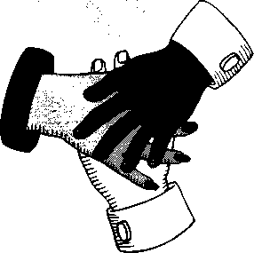
1*9=09 6*9=54
2*9=18 7*9=63
3*9=27 8*9=72
4*9=36 9*9=81
5*9=45 10*9=90

